**ETEC DR. EMÍLIO HERNANDEZ AGUILAR**

**E**

**ETEC DE FRANCISCO MORATO**

**PROGRAMAÇÃO DE APLICATIVOS MOBILE I**

**PROFESSORES RAFAEL BARRETO E RODRIGO RAMOS**

**EXERCÍCIO PESO IDEAL – COM PARÂMETROS**

|  |  |
| --- | --- |
| Nome: | Victor de Almeida Martin |
| Etec: | Etec Dr. Emílio Hernandez Aguilar |

Vamos refazer a atividade Peso Ideal com menus, mas desta vez teremos uma única tela para os cálculos tanto dos homens quanto das mulheres.

Ao clicar no botão correspondente, vamos enviar por parâmetro para a tela de cálculos o sexo (masculino ou feminino). A tela de cálculos vai recuperar o valor enviado e aplicar a fórmula de acordo com o sexo passado.

Com base nas e activities a seguir, codifique cada classe nos locais indicados usando as seguintes fórmulas:

Masculino:

pesoIdeal=(72.7f * altura)- 58f;

Feminino:

pesoIdeal=(62.1f * altura)- 44.7f;

**OBS.: A letra “f” deve ser inserida na fórmula se sua variável for tipo float.**

**MainActivity**

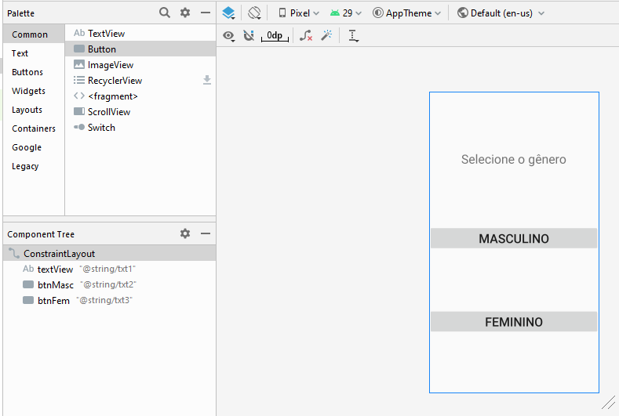

**MainActivity - Código Java**

**public class** MainActivity **extends** AppCompatActivity {  
*//OBJETOS PARA REFERENCIAR*

|  |
| --- |
| Button btnMasc, btnFem; |

@Override  
 **protected void** onCreate(Bundle savedInstanceState) {  
 **super**.onCreate(savedInstanceState);  
 setContentView(R.layout.***activity_main***);  
  
 *//REFERENCIANDO*

|  |
| --- |
| btnFem = findViewById(R.id.btnF);  btnMasc = findViewById(R.id.btnM); |

*//CÓDIGO DO BOTÃO MASCULINO (ENVIAR SEXO MASCULINO)*

|  |
| --- |
| btnMasc.setOnClickListener(new View.OnClickListener() {  @Override  public void onClick(View view) {  Intent tela2 = new Intent(MainActivity.this, Tela2.class);  tela2.putExtra("genero", "masculino");  startActivity(tela2);  }  }); |

*//CÓDIGO DO BOTÃO FEMININO (ENVIAR SEXO FEMININO)*

|  |
| --- |
| btnFem.setOnClickListener(new View.OnClickListener() {  @Override  public void onClick(View view) {  Intent tela2 = new Intent(MainActivity.this, Tela2.class);  tela2.putExtra("genero", "feminino");  startActivity(tela2);  }  }); |

}  
}

**Activity TelaCalculos**

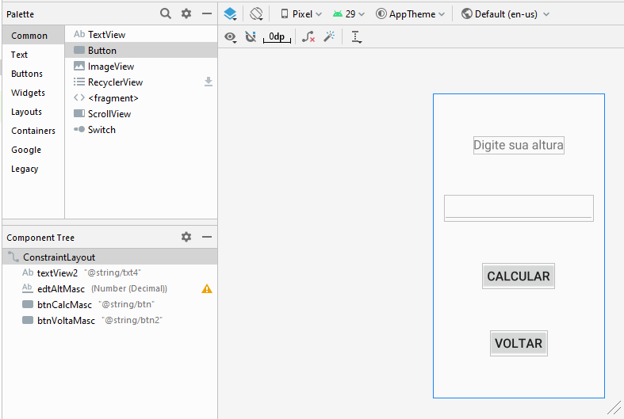

**Código Java**

**public class** TelaCalculos **extends** AppCompatActivity {

*//OBJETOS PARA REFERENCIAR*

|  |
| --- |
| Button calcular, voltar;  EditText h; |

@Override  
 **protected void** onCreate(Bundle savedInstanceState) {  
 **super**.onCreate(savedInstanceState);  
 setContentView(R.layout.***activity_tela_masculino***);

*//REFERENCIANDO*

|  |
| --- |
| calcular = findViewById(R.id.btnCalc);  voltar = findViewById(R.id.btnVoltar);  h = findViewById(R.id.altura); |

*//CRIAR UMA INTENT DA TELA ATUAL PARA RECUPERAR OS VALORES*

|  |
| --- |
| Intent telaAtual = getIntent(); |

*//CRIAR O BUNDLE PARA ACESSAR O SEXO*

|  |
| --- |
| Bundle valoresRecebidos = telaAtual.getExtras(); |

*//VARIÁVEL AUXILIAR PARA O SEXO*

|  |
| --- |
| String sexo; |

*//RECUPERANDO O SEXO ENVIADO COM getString*

|  |
| --- |
| sexo = valoresRecebidos.getString("genero"); |

*//CÓDIGO DO BOTÃO CALCULAR*

|  |
| --- |
| calcular.setOnClickListener(new View.OnClickListener() {  @Override  public void onClick(View view) {  float altura, peso;  if(sexo.equals("masculino")){  altura = Float.parseFloat(h.getText().toString());  peso = (altura * 72.7f) - 58f;  Toast.makeText(Tela2.this, "O peso ideal é: " +peso, Toast.LENGTH_SHORT).show();  }  else if(sexo.equals("feminino")){  altura = Float.parseFloat(h.getText().toString());  peso = (altura * 62.1f) - 44.7f;  Toast.makeText(Tela2.this, "O peso ideal é: " +peso, Toast.LENGTH_SHORT).show();  }  }  }); |

*//CÓDIGO DO BOTÃO VOLTAR*

|  |
| --- |
| voltar.setOnClickListener(new View.OnClickListener() {  @Override  public void onClick(View view) {  AlertDialog.Builder mensagem = new AlertDialog.Builder((Tela2.this));  mensagem.setTitle("Aviso");  mensagem.setMessage("Deseja mesmo sair ?");  mensagem.setPositiveButton("Sim", new DialogInterface.OnClickListener() {  @Override  public void onClick(DialogInterface dialogInterface, int i) {  Toast.makeText(Tela2.this, "Ok", Toast.LENGTH_SHORT).show();  finish();  }  }).setNegativeButton("Não", new DialogInterface.OnClickListener() {  @Override  public void onClick(DialogInterface dialogInterface, int i) {  Toast.makeText(Tela2.this, "Você escolheu ficar!", Toast.LENGTH_SHORT).show();  }  });  mensagem.setCancelable(false);  mensagem.show();  }  }); |

}  
  
 *//CÓDIGO PARA BLOQUEAR O VOLTAR DO CELULAR*

|  |
| --- |
| @Override  public void onBackPressed() {  Toast.makeText(Tela2.this, "Clique no botão de sair!", Toast.LENGTH_SHORT).show();  } |

}